Руководство пользователя по работе в информационной системе мониторинга мероприятий

Версия 2015.01

СОДЕРЖАНИЕ

Введение 4
1. Запуск Системы 5
2. Работа в разделе «План мероприятий» 6
2.1 Заполнение сведений о выполнении мероприятий направления «Подключение к системе «Электронный бюджет» 8
2.2 Заполнение сведений о выполнении мероприятий направления «Сводный реестр участников и неучастников бюджетного процесса» 10
2.3 Заполнение сведений о выполнении мероприятий направления «Ведомственные перечни государственных (муниципальных) услуг (работ)» 13
3. Техническая поддержка …………………………………………………………………. 15

Введение
Информационная система мониторинга мероприятий предназначена для представления финансовыми органами субъектов Российской Федерации информации о выполнении мероприятий по включению сведений в реестр участников бюджетного процесса, а также юридических лиц, не являющихся участниками бюджетного процесса (далее – Сводный реестр), по формированию ведомственных перечней государственных (муниципальных) услуг и работ, предложений о внесении изменений в базовые (отраслевые) перечни и по формированию государственных (муниципальных) заданий на оказание государственных (муниципальных) услуг и работ и объемов финансового обеспечения их выполнения на 2016-2018 гг.
Пользователи Информационной системы мониторинга мероприятий должны иметь опыт работы с продуктами Microsoft Windows, офисными приложениями, web-браузерами в объеме базовых навыков.

Запуск Системы
Для начала работы с Информационной системой мониторинга мероприятий необходимо выполнить следующую последовательность действий:
- запустить интернет обозреватель двойным нажатием левой кнопки мыши на его ярлыке на рабочем столе или нажать на кнопку «Пуск» и в открывшемся меню выбрать пункт, соответствующий используемому интернет обозревателю;
- в интернет обозревателе в адресной строке ввести адрес: http://monitoring.minfin.ru/ либо перейти по ссылке на Информационную систему мониторинга мероприятий, размещенную в подразделе «Информационная система мониторинга мероприятий» раздела «Электронный бюджет» официального сайта Минфина России;
- в окне идентификации ввести свои логин и пароль для входа в Систему и нажать на кнопку «Войти» (Рисунок 1).
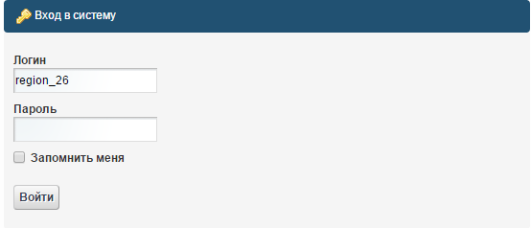
Рисунок 1. Окно ввода логина и пароля
После этого откроется главное меню Информационной системой мониторинга мероприятий (Рисунок 2).
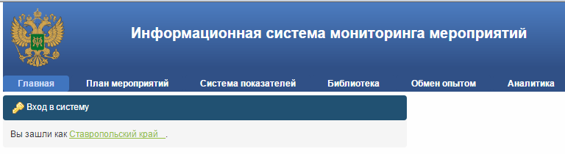
Рисунок 2. Главное меню Информационной системы

Работа в разделе «План мероприятий»
Для начала работы в разделе необходимо в меню Информационной системой мониторинга мероприятий выбрать раздел «План мероприятий»
(Рисунок 3).
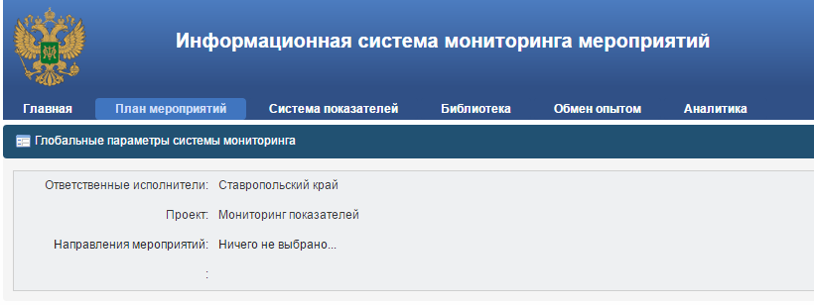
Рисунок 3. Раздел «План мероприятий»
Все мероприятия, по которым необходимо заполнить сведения об исполнении, сгруппированы по трем направлениям:
Подключение к системе "Электронный бюджет";
Сводный реестр участников и неучастников бюджетного процесса;
Ведомственные перечни государственных (муниципальных) услуг (работ).
Выбрать мероприятия для заполнения сведений об их исполнении можно путем выбора справа в верхней части экрана в меню «Направления мероприятий» и нажать «Применить» (Рисунок 4).
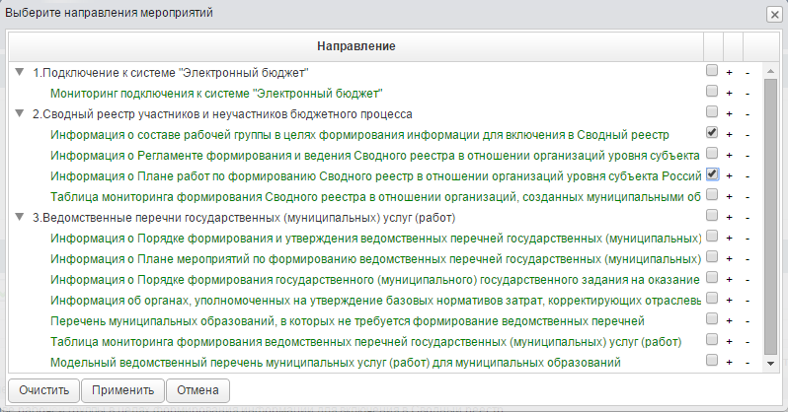
Рисунок 4. Выбор мероприятий

Для того, чтобы на экране были приведены все мероприятия, следует применить команду «Очистить» в меню «Направления мероприятий» (Рисунок 5).
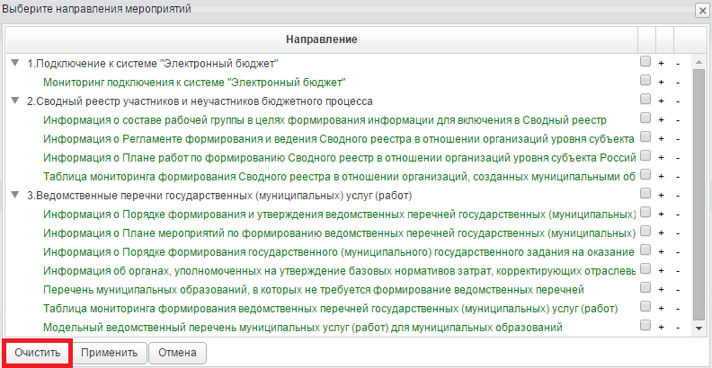
Рисунок 5. Выведение полного перечня мероприятий

Заполнение сведений о выполнении мероприятий направления «Подключение к системе «Электронный бюджет»
Переход к заполнению сведений о выполнении мероприятия «Мониторинг подключения к системе «Электронный бюджет» осуществляется двойным нажатием левой кнопки мыши по наименованию мероприятия на вкладке «Задачи» (Рисунок 6).
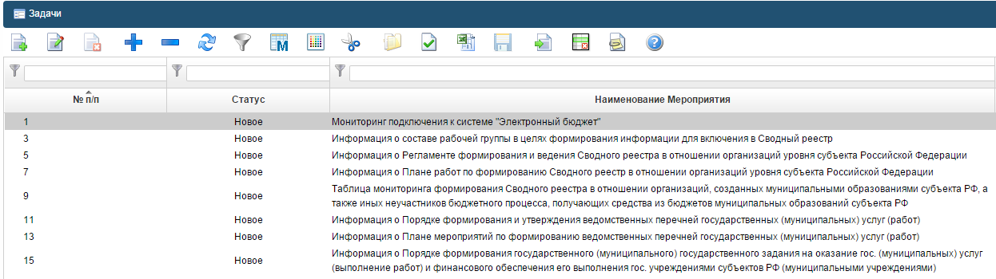
Рисунок 6. Переход к заполнению
В открывшемся окне необходимо перейти на вкладку «Показатели» (Рисунок 7), в которой последовательно в графе «Значение» указываются:
Общее количество организаций, являющихся учредителями уровня субъекта Российской Федерации, и из них подключенных к системе "Электронный бюджет";
Общее количество организаций, являющихся финансовыми органами муниципальных образований, и из них подключенных к системе "Электронный бюджет";
Общее количество организаций, являющихся учредителями уровня муниципальных образований, и из них подключенных к системе "Электронный бюджет".
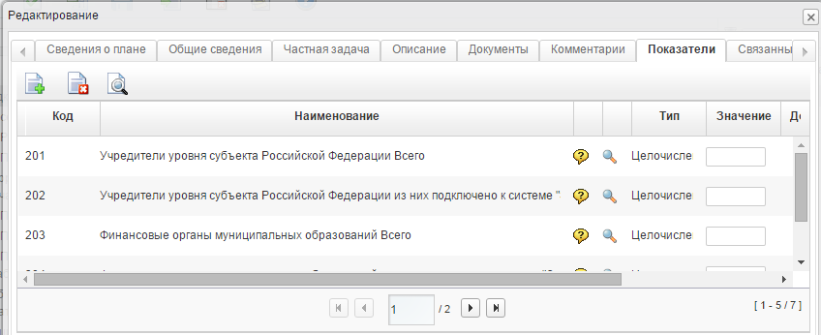
Рисунок 7. Показатели

При заполнении показателя «Таблица мониторинга в разрезе муниципальных образований» необходимо двойным нажатием левой кнопки мыши по графе «Значение» перейти к вкладке, где имеется возможность прикрепления файла с таблицей мониторинга в разрезе муниципальных образований (шаблон указанного файла для каждого субъекта Российской Федерации размещен в подразделе «Информационная система мониторинга мероприятий» раздела «Электронный бюджет» официального сайта Минфина России) (Рисунок 8).
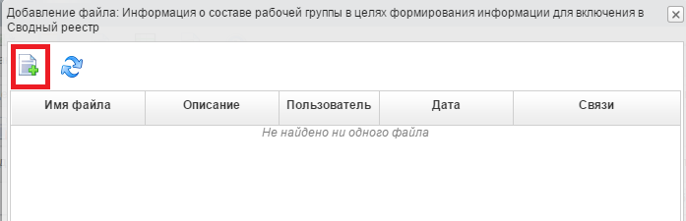
Рисунок 8. Добавление файла

Заполнение сведений о выполнении мероприятий направления «Сводный реестр участников и неучастников бюджетного процесса»
Переход к заполнению сведений о выполнении мероприятий осуществляется двойным нажатием левой кнопки мыши по наименованию мероприятия на вкладке «Задачи» (Рисунок 9).
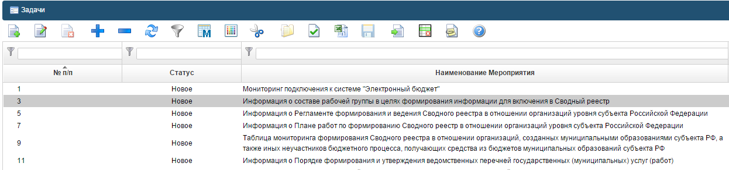
Рисунок 9. Переход к заполнению

При заполнении мероприятия «Информация о составе рабочей группы в целях формирования информации для включения в Сводный реестр» (подпункт 1 пункта 11 Протокола совещания с субъектами Российской Федерации в режиме видеоконференции по вопросам подключения к системе Электронный бюджет», формирования реестра участников и неучастников бюджетного процесса от 24 июня 2015 г. № 1 (далее – Протокол № 1) необходимо перейти на вкладку «Показатели», затем двойным нажатием левой кнопки мыши по графе «Значение» перейти к вкладке, где имеется возможность прикрепления файла с таблицей (шаблон указанного файла размещен в подразделе «Информационная система мониторинга мероприятий» раздела «Электронный бюджет» официального сайта Минфина России).
При заполнении мероприятия «Информация о Регламенте формирования и ведения Сводного реестра в отношении организаций уровня субъекта Российской Федерации» (подпункт 3 пункта 11 Протокола № 1) необходимо перейти на вкладку «Показатели», в которой последовательно в графе «Значение» указываются, при наличии утверждающего правового акта, наименование органа, принявшего правовой акт, вид, дата, номер и наименование правового акта (Рисунок 10).
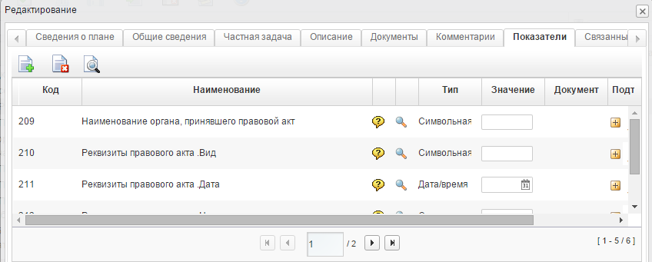
Рисунок 10. Информация о Регламенте
При заполнении показателя «Правовой акт» необходимо двойным нажатием левой кнопки мыши по графе «Значение» перейти к вкладке, где имеется возможность прикрепления файла с регламентом формирования и ведения Сводного реестра в отношении организаций уровня субъекта Российской Федерации (Рисунок 11).
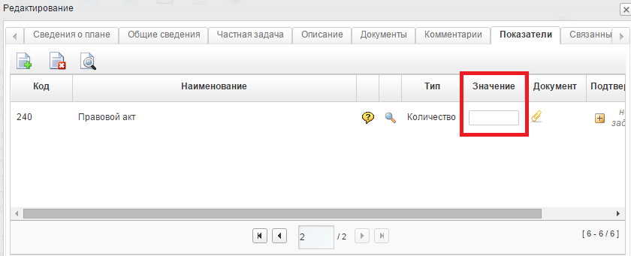
Рисунок 11. Показатель «Правовой акт»
Аналогично производится заполнение мероприятия «Информация о Плане работ по формированию Сводного реестр в отношении организаций уровня субъекта Российской Федерации» (подпункт 3 пункта 11 Протокола № 1).
При заполнении мероприятия «Таблица мониторинга формирования Сводного реестра в отношении организаций, созданных муниципальными образованиями субъекта РФ, а также иных неучастников бюджетного процесса, получающих средства из бюджетов муниципальных образований субъекта РФ» (подпункт 4 пункта 11 Протокола № 1) необходимо перейти на вкладку «Показатели», в которой последовательно в графе «Значение» указываются:
Целевое значение количества организаций по субъекту Российской Федерации, подлежащих включению в Сводный реестр, из них количество организаций, по которым сформированы заявки на включение информации об организации в Сводный реестр (далее – Заявки) в соответствии с приказом Министерства финансов Российской Федерации от 23 декабря 2014 года № 163н «О порядке формирования и ведения реестра участников бюджетного процесса, а также юридических лиц, не являющихся участниками бюджетного процесса»;
Далее приводятся целевые значения количества организаций по субъекту Российской Федерации, подлежащих включению в Сводный реестр, и из них количество организаций, по которым сформированы Заявки, по типам организаций:
органы государственной власти (государственные органы), органы местного самоуправления, органы управления территориальными государственными внебюджетными фондами (далее – ОГВ) и их обособленные подразделения;
казенные учреждения и их обособленные подразделения;
государственные (муниципальные) бюджетные учреждения;
государственные (муниципальные) автономные учреждения;
государственные (муниципальные) унитарные предприятия;
иные неучастники бюджетного процесса.
При заполнении показателя «Таблица мониторинга в разрезе муниципальных образований» необходимо двойным нажатием левой кнопки мыши по графе «Значение» перейти к вкладке, где имеется возможность прикрепления файла с таблицей мониторинга в разрезе муниципальных образований (шаблон указанного файла для каждого субъекта Российской Федерации размещен в подразделе «Информационная система мониторинга мероприятий» раздела «Электронный бюджет» официального сайта Минфина России).

Заполнение сведений о выполнении мероприятий направления «Ведомственные перечни государственных (муниципальных) услуг (работ)»
Переход к заполнению сведений о выполнении мероприятий осуществляется двойным нажатием левой кнопки мыши по наименованию мероприятия на вкладке «Задачи» (Рисунок 12).
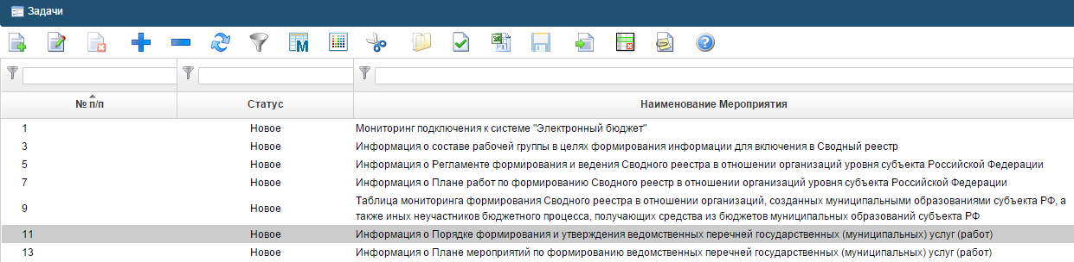
Рисунок 12. Переход к заполнению
При заполнении мероприятия «Информация о Порядке формирования и утверждения ведомственных перечней государственных (муниципальных) услуг (работ)» (подпункт 2.1 Протокол совещания с субъектами Российской Федерации в режиме видеоконференции по вопросам формирования и ведения ведомственных перечней государственных (муниципальных) услуг и работ от 26 июня 2015 г. № 2 (далее – Протокол № 2) необходимо перейти на вкладку «Показатели», в которой последовательно в графе «Значение» указываются, при наличии утверждающего правового акта, наименование органа, принявшего правовой акт, вид, дата, номер и наименование правового акта (Рисунок 13).
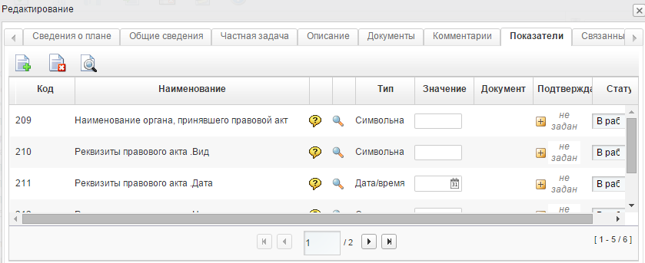
Рисунок 13. Информация о Регламенте
При заполнении показателя «Правовой акт» необходимо двойным нажатием левой кнопки мыши по графе «Значение» перейти к вкладке, где имеется возможность прикрепления файла с порядком формирования и утверждения ведомственных перечней государственных (муниципальных) услуг (работ) (Рисунок 14).

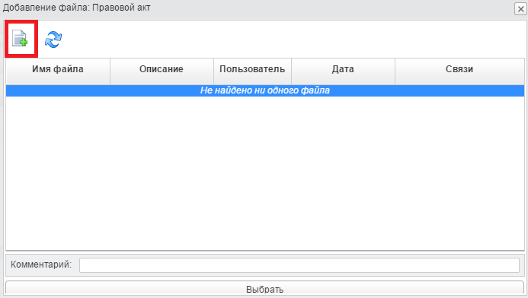
Рисунок 14. Добавление файла
Аналогично производится заполнение мероприятия «Информация о Плане мероприятий по формированию ведомственных перечней государственных (муниципальных) услуг (работ)» (подпункт 2.1 Протокола № 2) и мероприятия «Информация о Порядке формирования государственного (муниципального) государственного задания на оказание государственных (муниципальных) услуг (выполнение работ) и финансового обеспечения его выполнения государственными учреждениями субъектов Российской Федерации (муниципальными учреждениями)» (подпункт 5.1 Протокола № 2).
При заполнении мероприятия «Информация об органах, уполномоченных на утверждение базовых нормативов затрат, корректирующих отраслевых коэффициентов к базовому нормативу затрат, территориальных корректирующих коэффициентов» (подпункт 5.2 Протокола № 2) необходимо перейти на вкладку «Показатели», затем двойным нажатием левой кнопки мыши по графе «Значение» перейти к вкладке, где имеется возможность прикрепления файла с таблицей (шаблон указанного файла размещен в подразделе «Информационная система мониторинга мероприятий» раздела «Электронный бюджет» официального сайта Минфина России).
При заполнении мероприятия «Перечень муниципальных образований, в которых не требуется формирование ведомственных перечней» (подпункт 2.2 Протокола № 2) необходимо перейти на вкладку «Показатели», затем двойным нажатием левой кнопки мыши по графе «Значение» перейти к вкладке, где имеется возможность прикрепления файла с таблицей (шаблон указанного файла размещен в подразделе «Информационная система мониторинга мероприятий» раздела «Электронный бюджет» официального сайта Минфина России).
При заполнении мероприятия «Таблица мониторинга формирования ведомственных перечней государственных (муниципальных) услуг (работ)» (подпункт 2.7 Протокола № 2) необходимо перейти на вкладку «Показатели», в которой последовательно в графе «Значение» указываются:
Общее количество учредителей уровня субъекта Российской Федерации, из них количество учредителей уровня субъекта Российской Федерации, по которым сформированы ведомственные перечни;
Общее количество учредителей уровня муниципальных образований, из них количество учредителей уровня муниципальных образований, по которым сформированы ведомственные перечни.
При заполнении показателя «Таблица мониторинга в разрезе муниципальных образований» необходимо двойным нажатием левой кнопки мыши по графе «Значение» перейти к вкладке, где имеется возможность прикрепления файла с таблицей мониторинга в разрезе муниципальных образований (шаблон указанного файла для каждого субъекта Российской Федерации размещен в подразделе «Информационная система мониторинга мероприятий» раздела «Электронный бюджет» официального сайта Минфина России).
При заполнении мероприятия «Модельный ведомственный перечень муниципальных услуг (работ) для муниципальных образований» (подпункт 2.8 Протокола № 2) необходимо перейти на вкладку «Показатели», в которой последовательно в графе «Значение» указываются, при наличии утверждающего правового акта, наименование органа, принявшего правовой акт, вид, дата, номер и наименование правового акта.
При заполнении показателя «Правовой акт» необходимо двойным нажатием левой кнопки мыши по графе «Значение» перейти к вкладке, где имеется возможность прикрепления файла с модельным ведомственным перечнем муниципальных услуг (работ) для муниципальных образований.

- Техническая поддержка
По вопросам сопровождения Информационной системой мониторинга мероприятий следует обращаться по тел. (495) 983-38-88, доб. 2153

